**ỦY BAN NHÂN DÂN TP.HCM**

**TRƯỜNG CAO ĐẲNG CÔNG NGHỆ THỦ ĐỨC**



**BÁO CÁO ĐỒ ÁN CMS NHÓM 7**

**WEBSITE BÁN HÀNG ĐỒ NỘI THẤT**

**NĂM HỌC 2020 – 2021**

**GV : Bùi Thị Phương Thảo**

**Thành viên nhóm 4:**

* Trần Nguyễn Nguyên Kỳ ( Nhóm Trưởng )
* Phan Thanh Nho
* Trần Anh San

**MỤC LỤC**

**1. Cài đặt website WordPress 6**

**1.1 Giới thiệu chung về WordPress 6**

**1.2 Lợi ích của WordPress 6**

**1.3 Dowload mã nguồn từ website WordPress.org. 6**

**1.4 Copy mã nguồn WordPress dán vào localhost. 7**

**1.5 Tạo database WordPress mới: 8**

**1.6 Tiến hành cài đặt website WordPress. 9**

**1.7 Vào trình quản trị. 12**

**2 Cài đặt và thiết lập các plugin 14**

**2.1 Plugin Woocommerce 14**

**2.2 Plugin Master Slider 21**

**3 Lập trình theme Wordpress 24**

**3.3 Tạo thư mục theme mới 24**

**3.4 Tạo các file cần thiết cho theme. 24**

**3.5 Code nội dung cho từng file: 25**

**4 Giao diện theme 31**

**4.1. Giao diện trang chi tiết sản phẩm. 33**

**4.2. Giao diện trang giỏ hàng. 33**

**4.3. Giao diện trang thanh toán. 35**

**4.4. Giao diện trang đặt hàng thành công. 36**

**4.5. Giao diện trang danh mục sản phẩm. 37**

**5. Những thuận lợi và khó khăn: 38**

**6.1. Thuận lợi: 38**

**6.2. Khó khăn: 38**

**MỤC LỤC HÌNH ẢNH**

Hình 1. Dowload mã nguồn từ website WordPress.org. 5

Hình 2. Copy mã nguồn WordPress dán vào localhost. 6

Hình 3 Tạo database WordPress mới. 6

Hình 4. Cài đặt website WordPress. 7

Hình 5 Nhấn Let’s go để tiếp tục. 8

Hình 6 Nhập thông tin Database đã tạo. 8

Hình 7 Nhấn Run the install để hoàn thành cài đặt wordpress. 9

Hình 8 Thiết lập thông tin quan trọng cho website. 9

Hình 9 Hoàn thành cài đặt website wordpress. 10

Hình 10 Đăng nhập vào trang quản trị wordpress. 10

Hình 11 Hoàn thành. 11

Hình 12 Tìm plugin woocommerce và cài đặt. 12

Hình 13 Bắt đầu cài đặt plugin Woocommerce. 12

Hình 14 Cài đặt trang cần thiết cho Woocommerce. 13

Hình 15 Thiết lập vị trí và định dạng tiền tệ phù hợp với Việt Nam. 14

Hình 16 Thiết lập thanh toán. 15

Hình 17 thiết lập thành công Woocommerce. 16

Hình 18 Vào Woocommerce -> Cài đặt. 17

Hình 19 Bỏ số đơn vị thập phân ở tiền tệ. 18

Hình 20. Tạo thư mục theme mới. 19

Hình 21. Tạo các file cần thiết cho theme. 19

Hình 22. Phần thẻ head của file header.php. 20

Hình 23. Phần header của file header.php. 21

Hình 24. Phần menu của file header.php. 21

Hình 25. Phần lấy ra danh sách danh mục của file footer.php. 22

Hình 26. Phần footer của file footer.php. 22

Hình 27. Khai báo hằng bằng đường dẫn theme hiện tại. 23

Hình 28. Đăng kí chức năng menu. 23

Hình 29. Đăng kí chức năng sidebar. 23

Hình 30. Yêu cầu load file class-wp-bootstrap-navwalker.php. 24

Hình 31. Thêm logo vào trang quản trị WordPress. 24

Hình 32. Code file Index.php. 24

Hình 33. Code file style.css. 25

Hình 34. Giao diện thông tin theme trong trang admin. 26

Hình 35. Giao diện trang chủ website. 27

Hình 36. Giao diện trang chi tiết sản phẩm. 28

Hình 37. Giao diện trang giỏ hàng. 29

Hình 38. Giao diện trang thanh toán. 30

Hình 39. Giao diện trang đặt hàng thành công. 31

Hình 40. Giao diện trang danh mục sản phẩm. 31

Hình 41. Giao diện trang tài khoản. 32

Hình 42. Giao diện trang login. 32

Hình 43. Tạo thư mục plugin mới. 33

Hình 44. Tạo file nhom4-plugin.php. 33

Hình 45. Giới thiệu của plugin. 33

Hình 46. Code lấy ra 4 sản phẩm ngẫu nhiên. 34

Hình 47. Code hiển thị các sản phẩm đã lấy. 34

Hình 48. Hàm tạo shortcode. 34

Hình 49. Cài plugin vừa mới tạo. 34

Hình 50. Thêm bài viết mới. 35

Hình 51. Viết nội dung cho bài viết để sử dụng plugin vừa tạo. 35

Hình 52. Sử dụng thành công với 4 sản phẩm ngẫu nhiên được hiển thị. 35

Hình 53. Sử dụng thành công với 4 sản phẩm ngẫu nhiên được hiển thị. 35

**LỜI MỞ ĐẦU**

Xã hội phát triển về nhiều mặt, kèm theo đó là sự bùng nổ phát triển của ngành công nghệ thông tin. Nhu cầu của con người ngày càng nâng cao, để áp ứng cho nhu cầu của con người như mua hàng thông qua các website, thương mại điện tử. Chúng ta chỉ cần có một thiết bị điện tử thông minh có kết nối internet thì có thể mua hàng ở bất kì đâu. Để đáp ứng được các nhu cầu đó thì công nghệ hiện nay có rất nhiều cách tạo một trang thương mại điện tử, và trong đó không thể nhắc đến Wordpress. Đây là một công cụ phổ biến trên thế giới nói chung và ở Việt Nam nói riêng. Wordpress hỗ trợ rất nhiều plugin, cho phép các nhà phát triển có thể phát triển thêm nhiều thứ mới. Một plugin được cộng đồng phát triển website, đặc biệt là về mảng website bán hàng phản hồi tích cực đó là plugin Woocommerce. Với sự hỗ trợ đặc biệt của plugin Woocommerce trong việc tạo ra một website bán hàng chúng em đã tạo ra một website bán hàng “ Website Bán Đồ Nội Thất” .

Mặc dù đã cố gắng trong việc tạo dựng đồ án, nhưng chắc chắn sẽ mắc phải những thiếu sót không đáng có, mong nhận được sự phản hồi tích cực từ phía thầy cô.

Xin chân thành cảm ơn.

1. **Cài đặt website WordPress**

## 1.1 Giới thiệu chung về WordPress

WordPress là một phần mềm nguồn mở (Open Source Software 1) được viết bằng ngôn ngữ lập trình website PHP và sử dụng hệ quản trị cơ sở dữ liệu MySQL; cũng là bộ đôi ngôn ngữ lập trình website thông dụng nhất hiện tại. WordPress được ra mắt lần đầu tiên vào ngày 27/5/2003 bởi tác giả Matt Mullenweg và Mike Little. Hiện nay WordPress được sở hữu và phát triển bởi công ty Automattic có trụ sở tại San Francisco, California thuộc hợp chủng quốc Hoa Kỳ.

WordPress là một mã nguồn mở bằng ngôn ngữ PHP để hỗ trợ tạo blog cá nhân, và nó được rất nhiều người sử dụng ủng hộ về tính dễ sử dụng, nhiều tính năng hữu ích. Qua thời gian, số lượng người sử dụng tăng lên, các cộng tác viên là những lập trình viên cũng tham gia đông đảo để phát triển mã nguồn WordPress có thêm những tính năng tuyệt vời. Và cho đến thời điểm viết bài này là 2015, WordPress đã được xem như là một hệ quản trị nội dung (CMS – Content Management System 2) vượt trội để hỗ trợ người dùng tạo ra nhiều thể loại website khác nhau như blog, website tin tức/tạp chí, giới thiệu doanh nghiệp, bán hàng – thương mại điện tử, thậm chí với các loại website có độ phức tạp cao như đặt phòng khách sạn, thuê xe, đăng dự án bất động sản,…vâng…vâng…Hầu như mọi hình thức website với quy mô nhỏ và vừa đều có thể triển khai trên nền tảng WordPress.

Nhưng như thế không có nghĩa là WordPress chỉ thích hợp với các dự án nhỏ, mà hiện nay có tới khoảng 25% website trong danh sách 100 website lớn nhất thế giới sử dụng mã nguồn WordPress. Ví dụ như trang tạp chí TechCrunch, Mashable, CNN, BBC America, Variety, Sony Music, MTV News, Bata, Quartz,…rất nhiều không thể kể hết được.

## 1.2 Lợi ích của WordPress

* WordPress là mã nguồn miễn phí
* Dễ dàng cài đặt, quản trị và cập nhật
* Dễ dàng sử dụng
* Nhiều mẫu theme, website đẹp được thiết kế sẵn
* Tối ưu SEO
* Cộng đồng đông đảo
* Hỗ trợ nhiều plugins đa dạng và linh hoạt
  1. **Dowload mã nguồn từ website WordPress.org.**
  + Truy cập **https://wordpress.org/download/** để tài về bản mới nhất. File tải về có tên ‘WordPress – x ’ trong đó x là mã số phiên bản. Mỗi theme WordPress chỉ phù hợp với một vài phiên bản nào đó nên trước khi cài đặt WordPress bạn cần phải xem theme mình sỡ hữu ứng với phiên bản cài đặt nào.

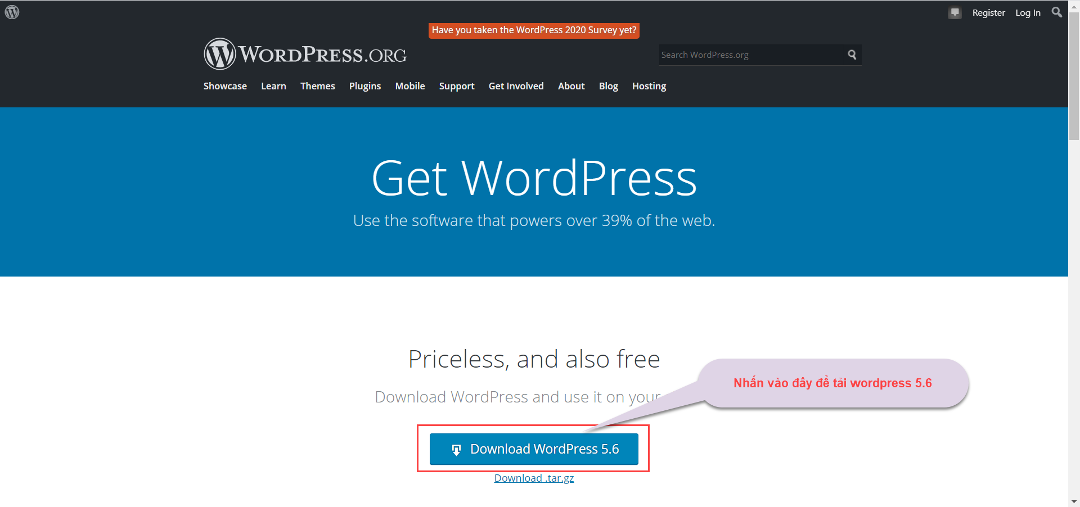

Hình 1. Dowload mã nguồn từ website WordPress.org.

* 1. **Copy mã nguồn WordPress dán vào localhost.**
  + Sau khi tải về bạn giải nén thành một folder có tên là **‘WordPress’.** Trong folder này chứa các thư mục wp-admin, wp-includes, wp-content và các file index.php, wp-config-sample.php,… ta gọi chúng là mã nguồn WordPress.
  + Copy hết folder có tên**‘WordPress’** này sang thư mục**C:\wamp64\www**
  + Sau đó, đổi tên folder thành tên website của bạn (viết liền không dấu). Chẳng hạn, bạn đổi tên ‘WordPress’ thành **‘nhom7** và trên localhost, tên miền để truy cập website của bạn chính là: [**http://localhost:82/nhom7**](http://localhost:8080/nhom4)

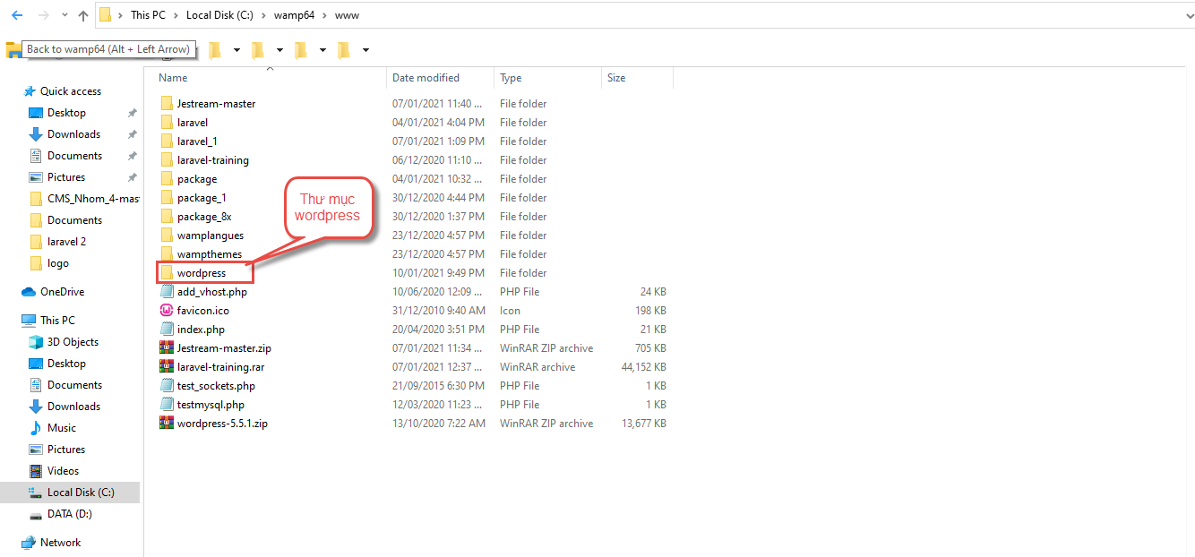

Hình 2. Copy mã nguồn WordPress dán vào localhost.

* 1. **Tạo database WordPress mới:**
  + Database là nơi lưu trữ toàn bộ dữ liệu của bạn. Các câu lệnh trong PHP sẽ lấy lấy dữ liệu từ database này để chuyển thể thành những hành động nào đó. Vì vậy phải có database thì website mới có thể hoạt động được. Để tạo một Database trên localhost, bạn làm theo các bước sau:

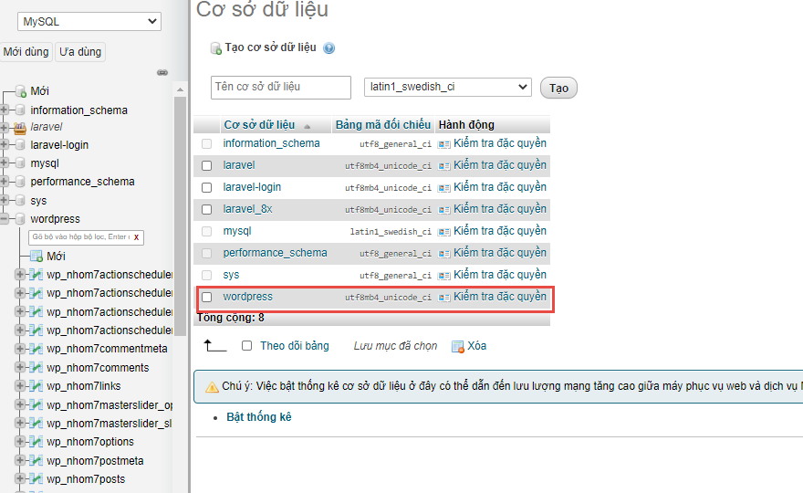

Hình 3 Tạo database WordPress mới.

* + Truy cập **http://localhost:82/phpmyadmin** và chọn tab **Databases** => Điền tên Database (**wordpress**) và chọn**utf8mb4_unicode_ci** =>**Tạo.**
  + **Như vậy bạn đã tạo được một Database với thông tin như sau:**
    - **Host: localhost**
    - **User: root**
    - **Password: trống**
    - **DatabaseName: wordpress**
  1. **Tiến hành cài đặt website WordPress.**
  + Truy cập vào đường dẫn: http://localhost/**wordpress**. Một trang yêu cầu chọn ngôn ngữ hiện ra và bạn hãy chọn **English => Continue**. Sau đó nhấn**“Let’s go”** để tiếp tục.

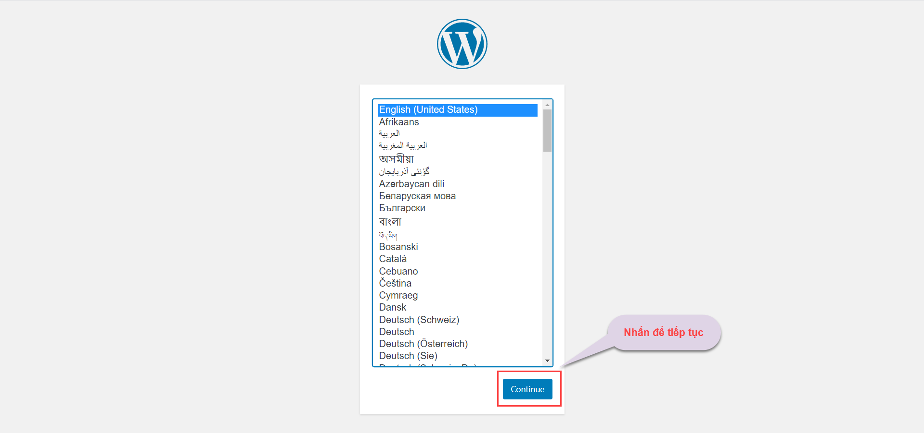

Hình 4. **Cài đặt website WordPress.**

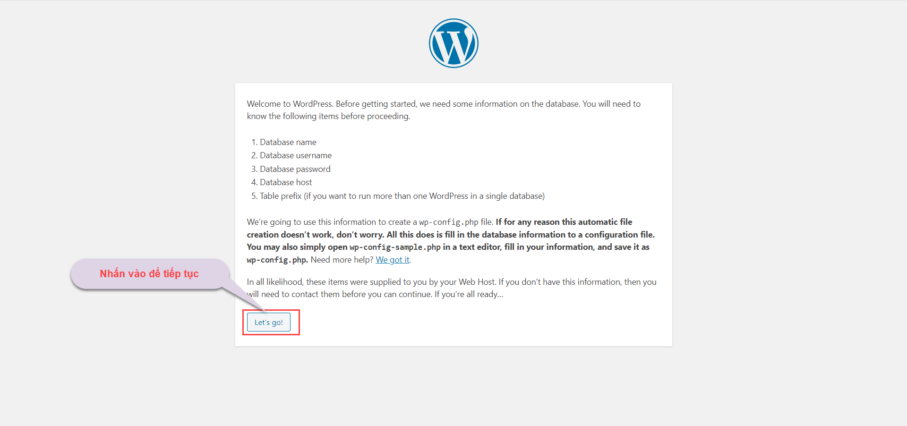

Hình 5 **Nhấn Let’s go để tiếp tục.**

* + Nhập thông tin Database đã tạo ở Bước 3. User trên local host luôn là**‘root’**, Password để trống còn phần **Table Prefix** giữ nguyên

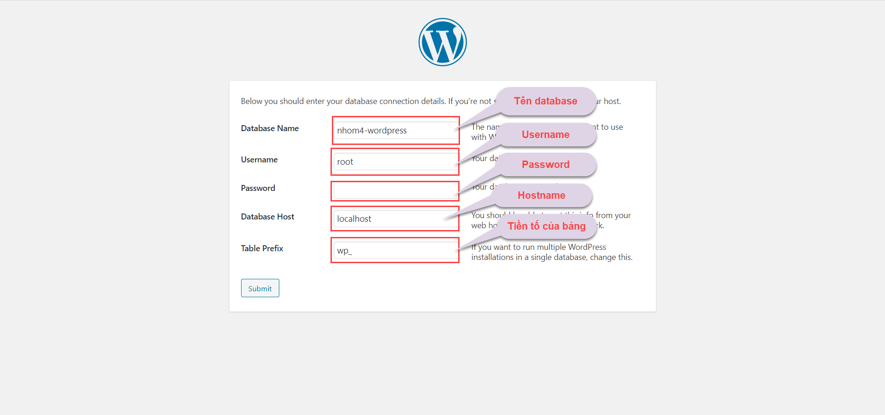

Hình 6 Nhập thông tin Database đã tạo.

* + Nhấn**“Submit”** sau đó nhấn**“Run the install”.**

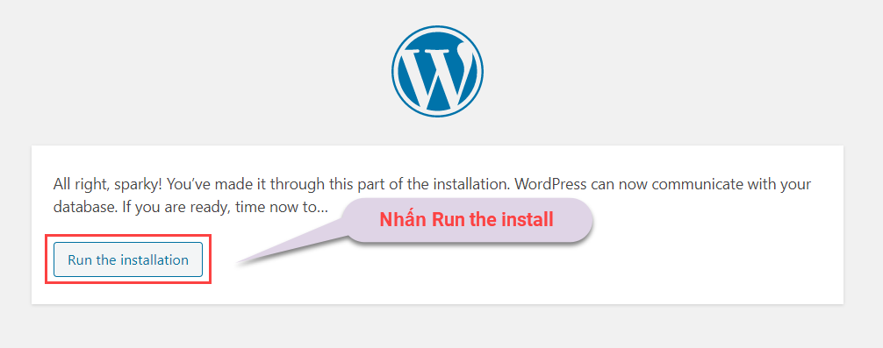

Hình 7 **Nhấn Run the install để hoàn thành cài đặt wordpress.**

* + Bước tiếp theo bạn phải thiết lập thông tin quan trọng cho website như: Tên website (site title), tên tài khoản quản lý ( User), mật khẩu. Sau khi nhập xong nhấn **“Install WordPress”**. Nếu chữ **“Success”** hiện ra nghĩa là bạn đã cài đặt thành công.

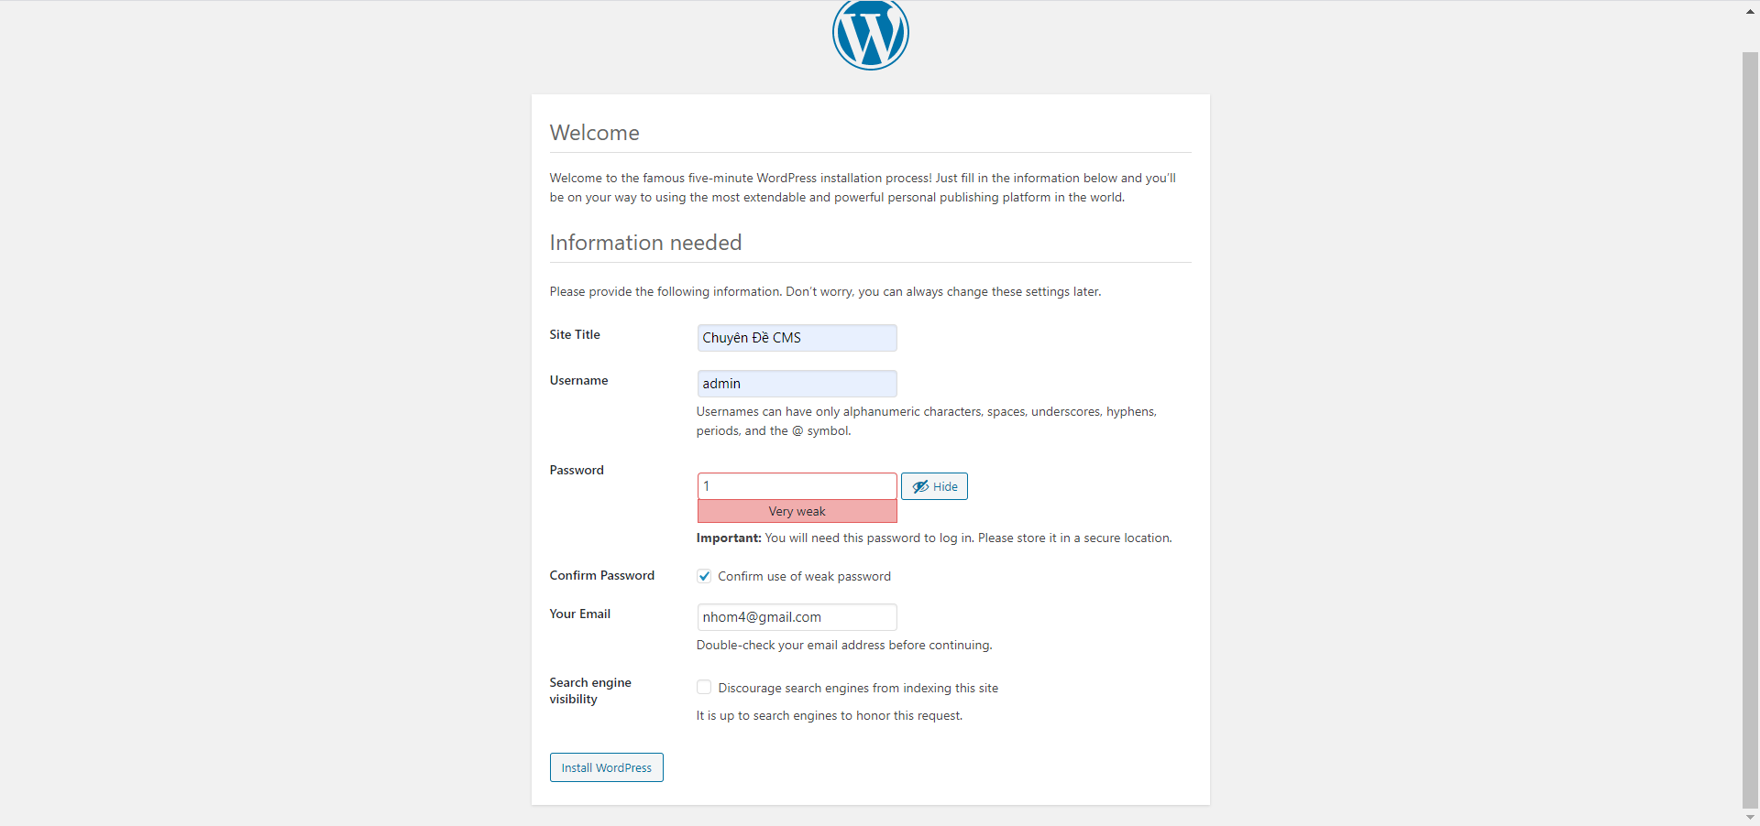

Hình 8 **Thiết lập thông tin quan trọng cho website.**

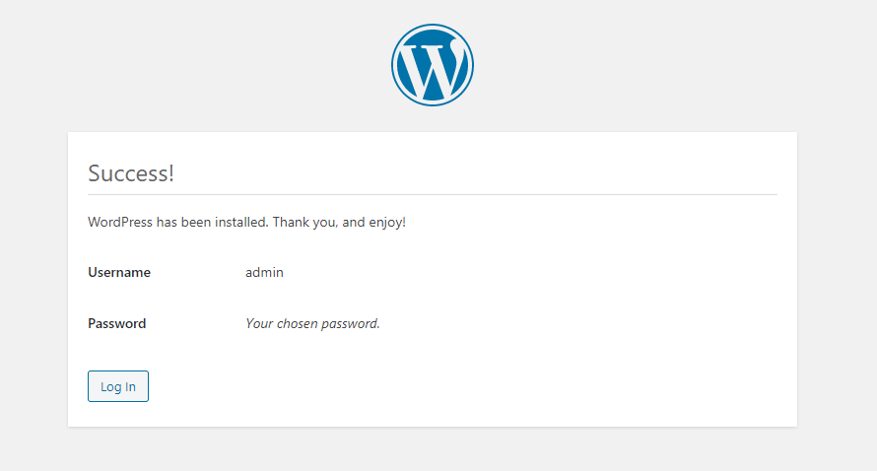

Hình 9 **Hoàn thành cài đặt website wordpress.**

* 1. **Vào trình quản trị.**
  + **Truy cập http://localhost:82/wordpress/wp-login.php, nhập ID và mật khẩu để vào trình quản trị. Đây là nơi để bạn chỉnh sửa, tủy biến website của bạn. Nếu muốn xem giao diện web hiện tại, truy cập đường dẫn: http://localhost/ wordpress.**

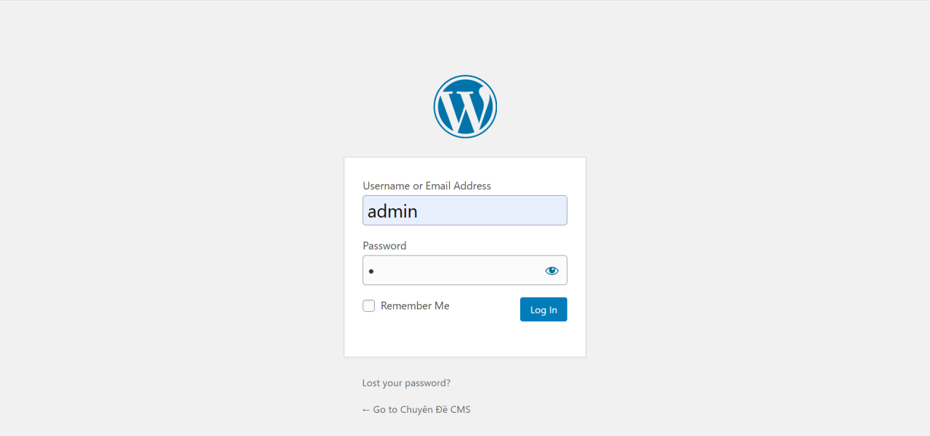

Hình 10 **Đăng nhập vào trang quản trị wordpress.**

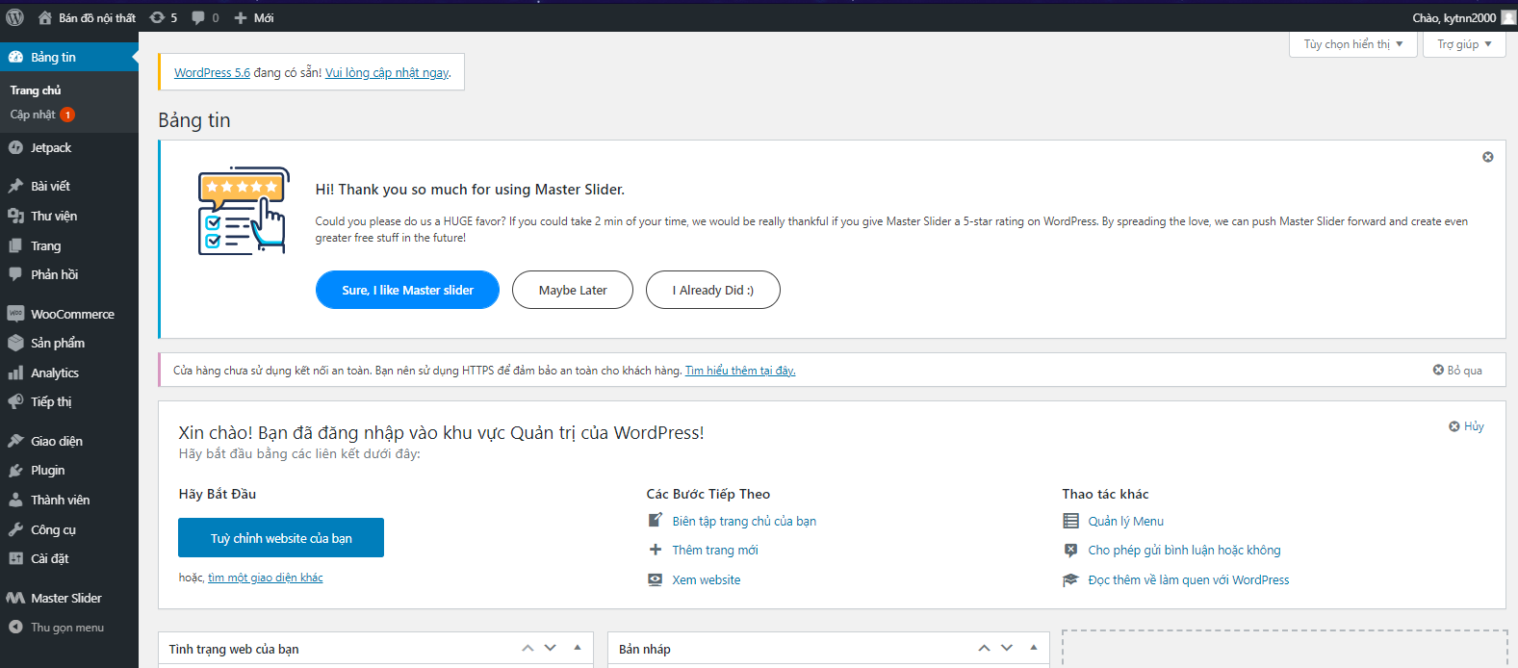

Hình 11 **Hoàn thành.**

1. **Cài đặt và thiết lập các plugin**

## ****2.1 Plugin**** Woocommerce

- WooCommerce là một plugin mã nguồn mở trên WordPress hỗ trợ thiết kế website thương mại điện tử hay web bán hàng. Tác vụ của nó là biến website trở thành một trang thương mại điện tử nhanh chóng, hiệu quả. Nó cũng như những plugin khác là bổ sung chức năng khác vào website nhưng nó sẽ bổ sung gần như toàn diện các chức năng mà một trang bán hàng hiện nay cần có.

* **Để cài cài đặt plugin trước tiên bạn tìm plugin theo từ khóa woocommerce trong Dashboard và cài plugin tên WooCommerce rồi cài nó.**

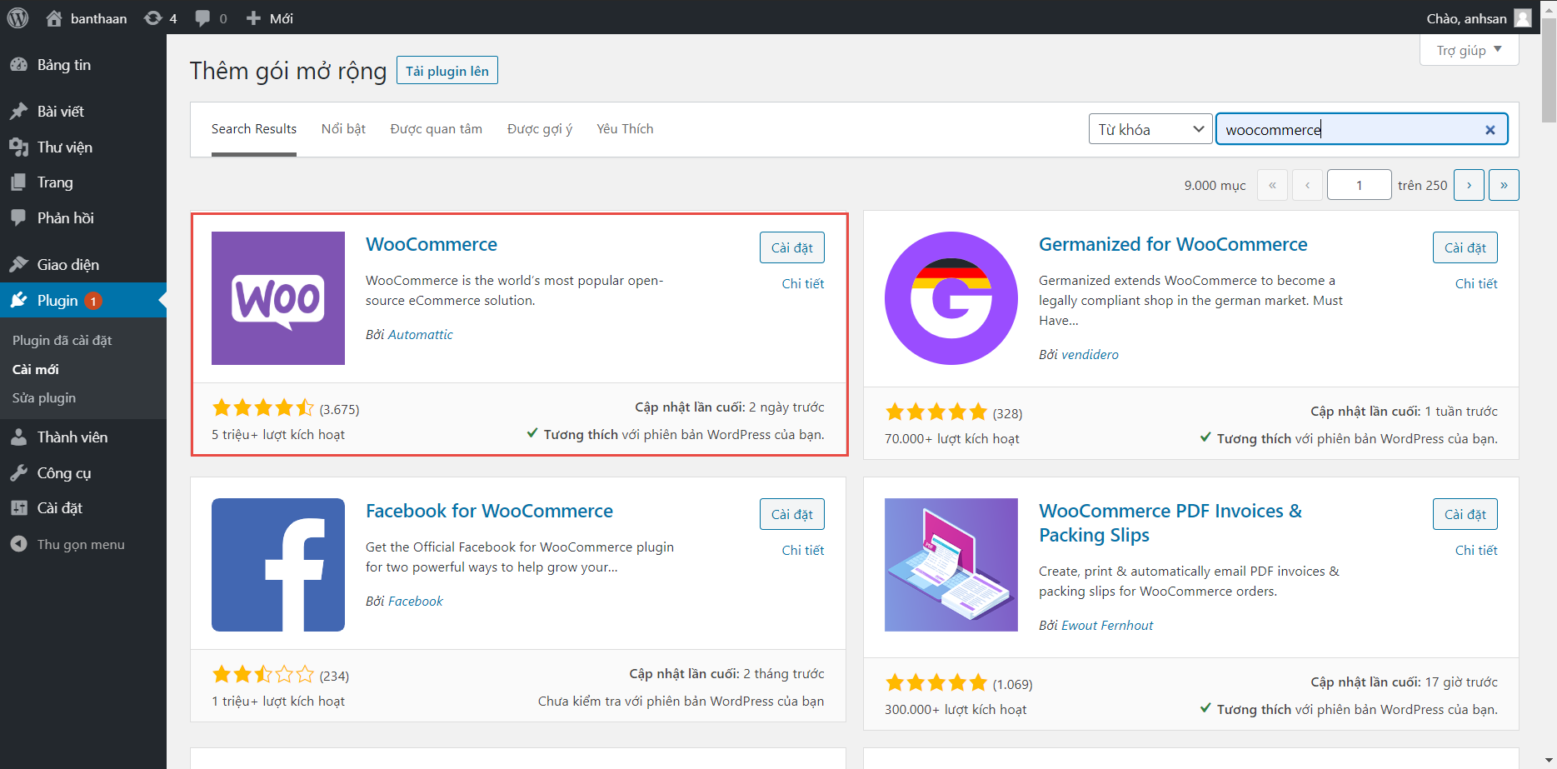

Hình 12 **Tìm plugin woocommerce và cài đặt.**

* **Sau khi cài đặt thì kích hoạt như bình thường. Khi kích hoạt nó sẽ chuyển thẳng bạn đến trang thiết lập ban đầu cho Woocommerce và nó tự sử dụng ngôn ngữ đã thiết lập trên website. Ấn nút Bắt đầu nào để tiến hành thiết lập ban đầu.**

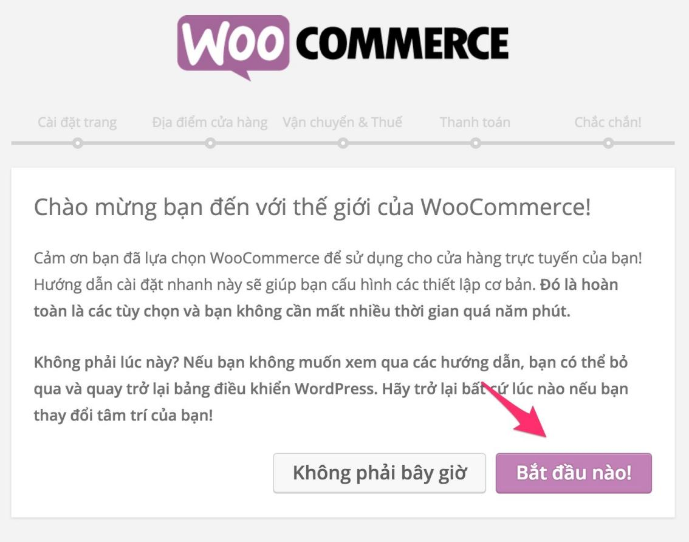

Hình 13 **Bắt đầu cài đặt plugin Woocommerce.**

* **Kế đến là bước cài đặt trang cần thiết cho Woocommerce, ở đây nó sẽ cài một số trang bắt buộc như Cửa hàng, Giỏ hàng, Thanh toán,…vì nếu không có các trang này thì sẽ không hoàn thiện được. Do vậy ta sẽ ấn nút Tiếp tục.**

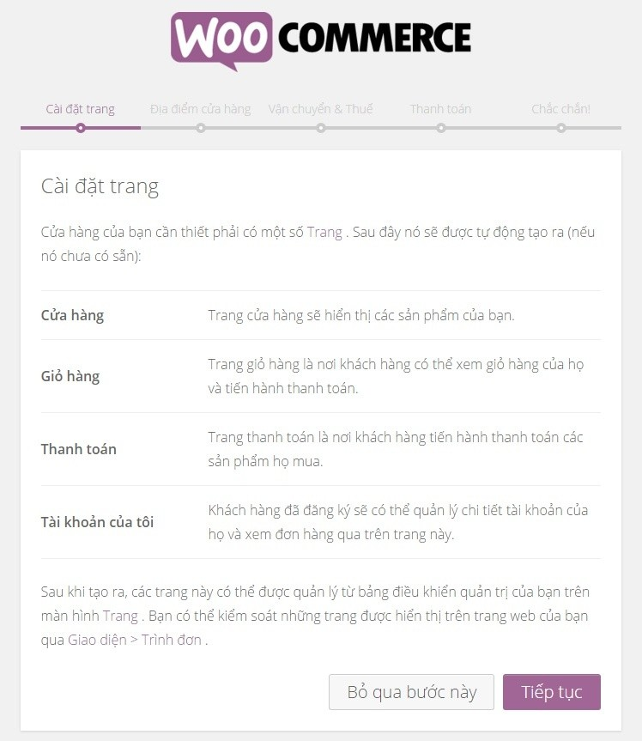

Hình 14 **Cài đặt trang cần thiết cho Woocommerce.**

* **Kế tiếp là cài đặt vị trí cửa hàng, ở đây bạn sẽ cài đặt quốc gia của cửa hàng bạn, loại tiền tệ, định dạng tiền tệ. Nếu bạn thiết lập cho cửa hàng tại Việt Nam thì nên thiết lập như ảnh dưới.**
* **Ở bước cài đặt vận chuyển và thuế bạn cứ ấn Tiếp tục mà không cần chọn gì nhé, cái này chúng ta sẽ thiết lập kỹ hơn ở mục riêng của nó. Sau khi thiết lập xong thì quay lại trang quản trị.**

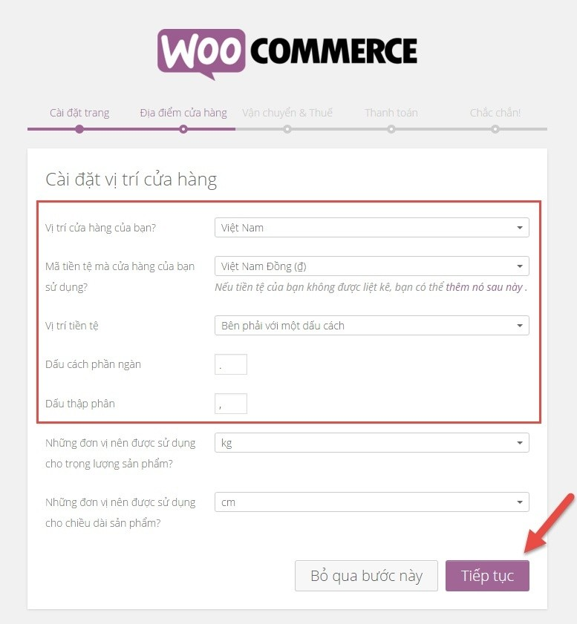

Hình 15 **Thiết lập vị trí và định dạng tiền tệ phù hợp với Việt Nam.**

* **Ở phần thiết lập thanh toán, bạn có thể tạm đánh dấu vào mục Bank Transfer (BACS) Payment và Trả tiền mặt khi nhận hàng, phần này ở bài nói về phương thức thanh toán mình sẽ hướng dẫn kỹ hơn.**

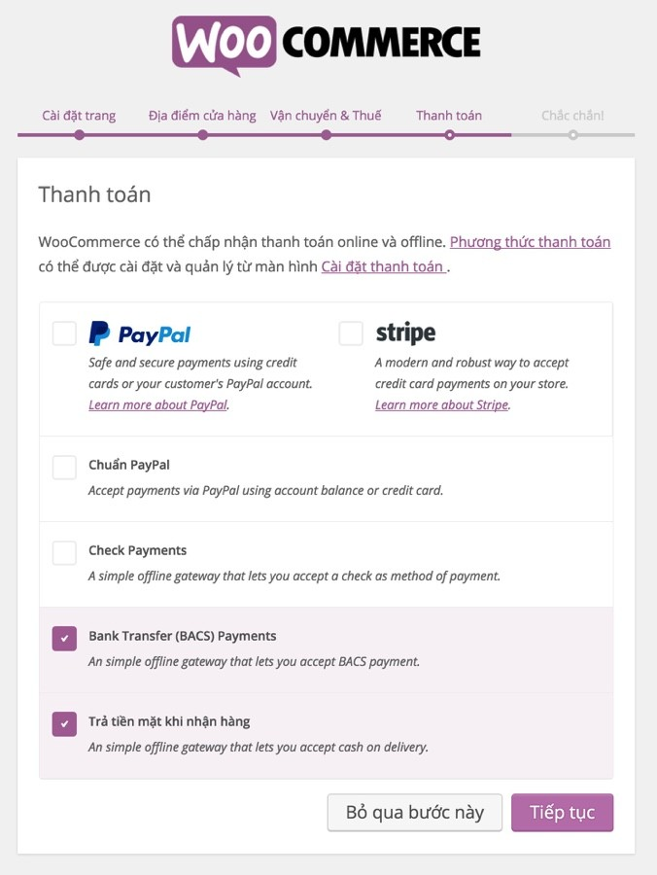

Hình 16 **Thiết lập thanh toán.**

* **Bây giờ bạn đã thiết lập thành công, ấn nút cho phép nếu bạn muốn giúp tác giả thu thập dữ liệu sử dụng trên website.**

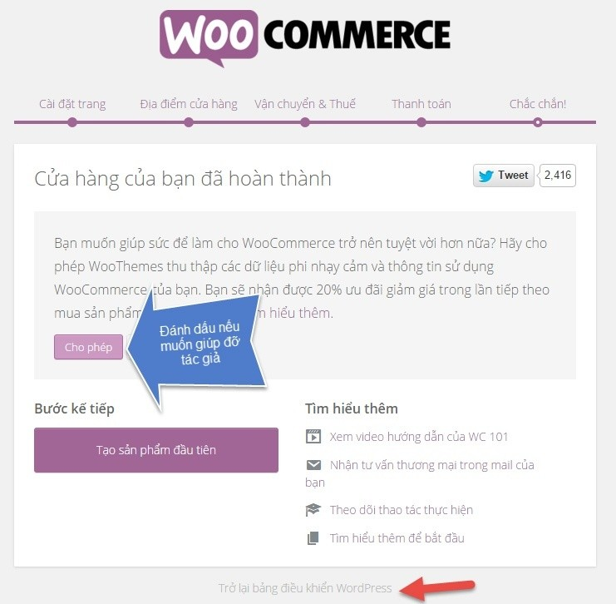

Hình 17 **thiết lập thành công Woocommerce.**

* **Ngoài ra chúng ta còn một bước cuối nữa là chỉnh lại định dạng tiền tệ một chút nữa để cho nó phù hợp nhất với định dạng tiền tệ Việt Nam, đó là xóa 2 số 0 ở cuối đi. Bạn hãy vào Woocommerce -> Cài đặt.**

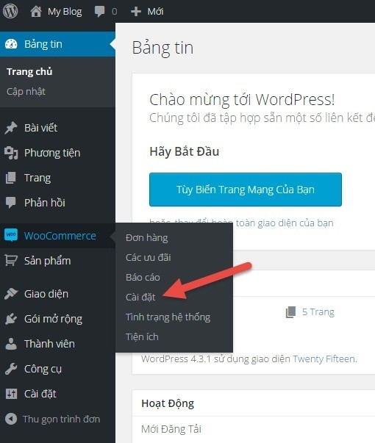

Hình 18 **Vào Woocommerce -> Cài đặt.**

* **Sau đó ở tab chung, bạn sửa thành 0 ở phần Số đơn vị thập phân.**

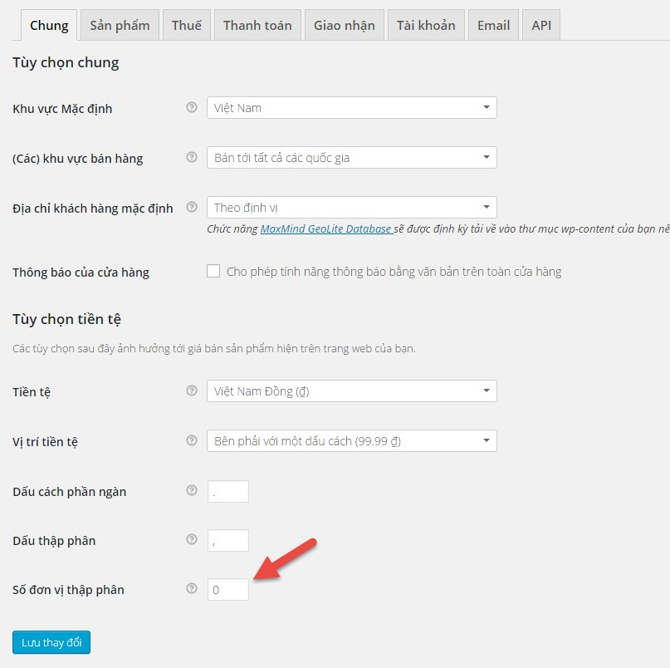

Hình 19 **Bỏ số đơn vị thập phân ở tiền tệ.**

* **Bây giờ giá tiền của sản phẩm sẽ hiển thị chính xác là 150.000 nếu chúng ta nhập giá là 150000.**

## ****2.2 Plugin Master Slider****

Plugin Master Slider là một công cụ slide hình ảnh và video đáp ứng miễn phí, thân thiện với SEO, thực sự hoạt động trên tất cả các thiết bị chính và nó có các chuyển đổi được tăng tốc phần cứng siêu mượt mà. Nó hỗ trợ điều hướng cảm ứng với cử chỉ vuốt thuần túy mà bạn chưa từng trải nghiệm trước đây.

Cũng giống như những plugin khác, muốn sử dụng plugin này ta cần phải cài trước:

* Chọn mục cài mới Plugin
* Tìm với từ khóa “Master Slider”
* Cài đặt
* Sau khi cài đặt xong ta kích hoạt plugin lên

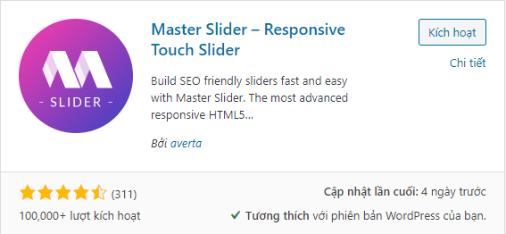

Hình 20. Plugin Master Slider

Sau khi kích hoạt ta vào công cụ Master Slider

* Chọn mục Create New
* Chọn vào một mục có sẵn
* Click chọn “Create”

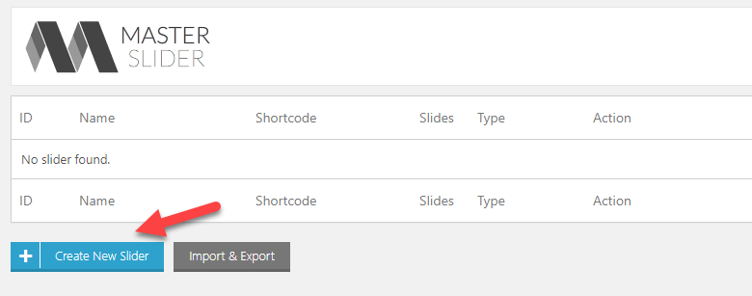

Hình 20 Tạo Slide cho website

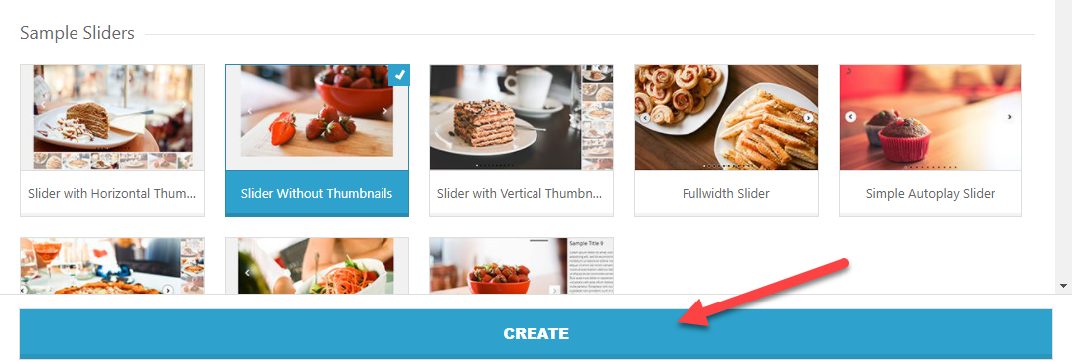

Hình 21 Tạo Slide cho website (tt)

Master Slider cung cấp cho ta các tùy chọn : ta có thể điều chỉnh kích thước của slide , thêm, xóa slide,…



Hình 22 Các tùy chọn cho Slide

Để hiện thị Slide lên trang web ta cuốn xuống cuối trang để lấy mã nguồn và dán vào nơi mà ta muốn hiện thị.

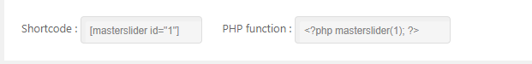

Hình 23 Mã nguồn hiện thị Slide

1. **Lập trình theme Wordpress**
   1. **Tạo thư mục theme mới**
   * Tại đường dẫn C:\wamp64\www\wordpress\wp-content\themes trong thư mục wordpress vừa cài đặt ở trên.

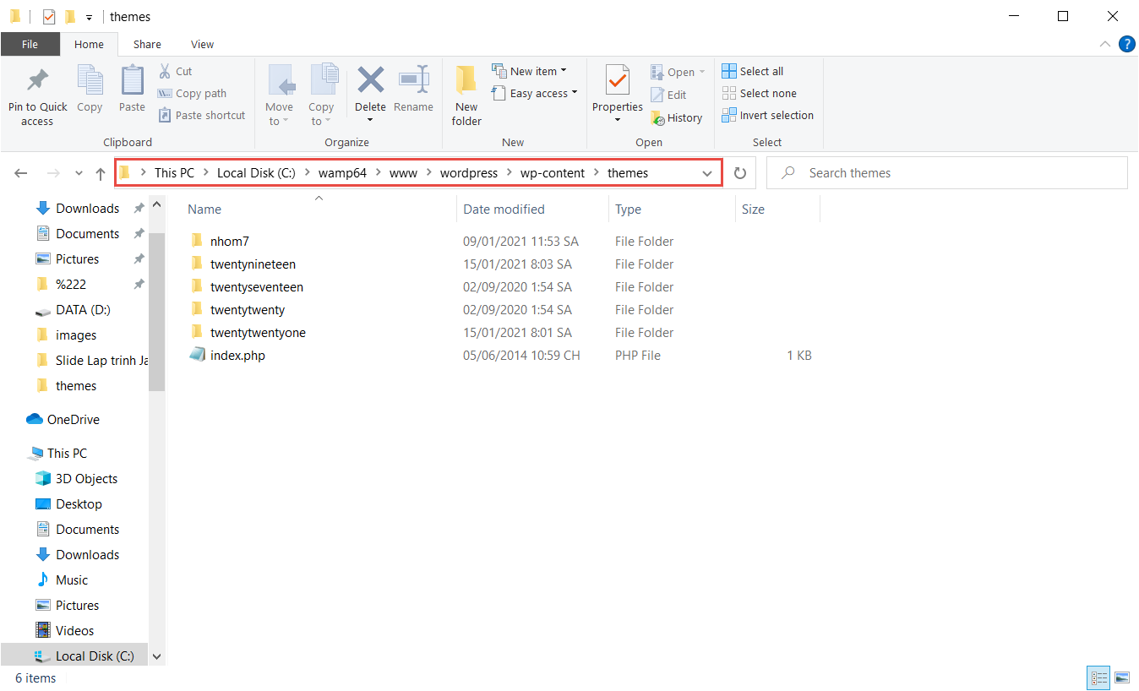

Hình 20. Tạo thư mục theme mới.

* 1. **Tạo các file cần thiết cho theme.**

- Wordpress theme được tạo thành từ các **template files.** Đây là những file PHP chứa mã nguồn HTML, PHP và các template tags.

- **Template partials** là các fifile chứa 1 phần của giao diện như:

+ header.php - phần đầu trang

+ footer.php - phần chân trang

+ sidebar.php - phần sidebar

- Ngoài ra, các theme thường sẽ có 1 fifile ảnh **screenshot.png** (1200x900), là ảnh đại diện hiển thị trong giao diện admin giao diện giúp nhận diện theme dễ dàng hơn.

- Thực hiện tạo themes:

* + 1. Thư mục frontend chứa các file css, js, image, và thư mục inc chứa file class-wp-bootstrap-navwalker.php.
  + 2. File footer.php là file được thêm vào cuối trang web, hiển thị nội dung cuối trang web.
  + 3. File functions.php là file chức năng của theme sẽ được viết trong file này. Tập tin này tuy không thuộc template của theme. Code ( PHP ) trong đây sẽ được thực thi khi website.Ví dụ nếu theme của bạn không có file single.php để hiển thị chi tiết bài viết, thì nó sẽ sử dụng file index.php để hiển thị.
  + 4. header.php Là phần header của trang web, chứa thông tin meta link css và js và dữ liệu khác.
  + 5. index.php Là file chính của theme. Trong theme phải có file này. không chỉ sử dụng cho trang chủ .các template khác chưa có trong theme nó sẽ sử dụng file này.
  + 6. screenshot.png Là hình ảnh đại diện của theme.
  + 7. style.css là file viết style của theme. Trong theme phải có file này. Nó chứa thông tin của theme như tên theme, tên tác giả, số phiên bản.
  1. **Code nội dung cho từng file:**
  + Code nội dung file header.php.

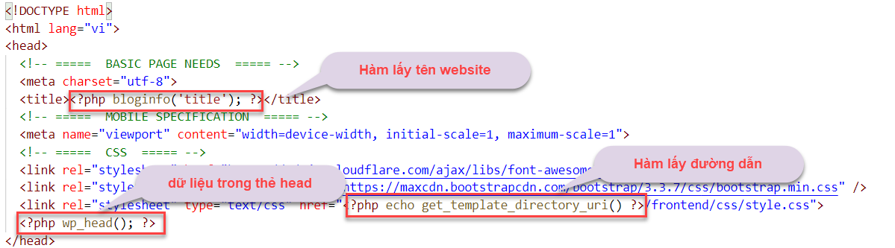

Hình 22. Phần thẻ head của file header.php.

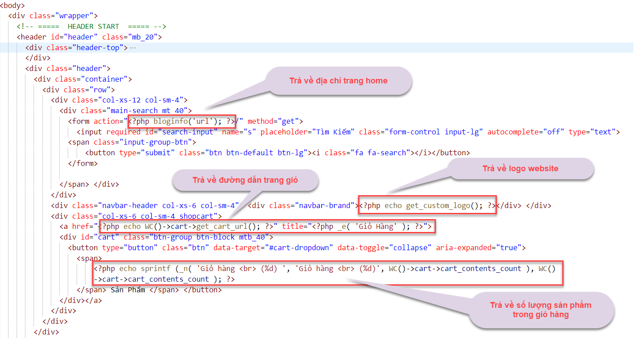

Hình 23. Phần header của file header.php.

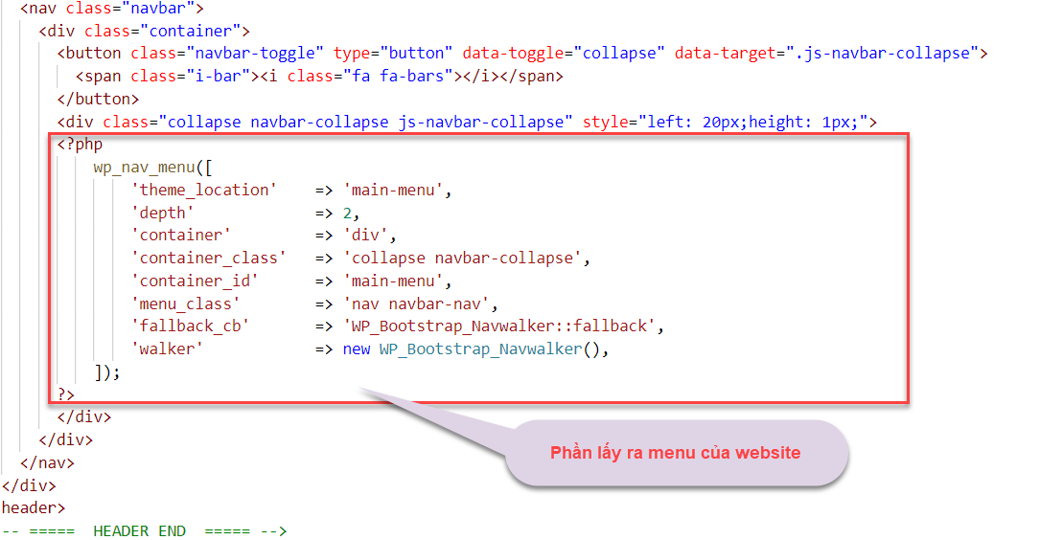

Hình 24. Phần menu của file header.php.

* + Code nội dung file footer.php.

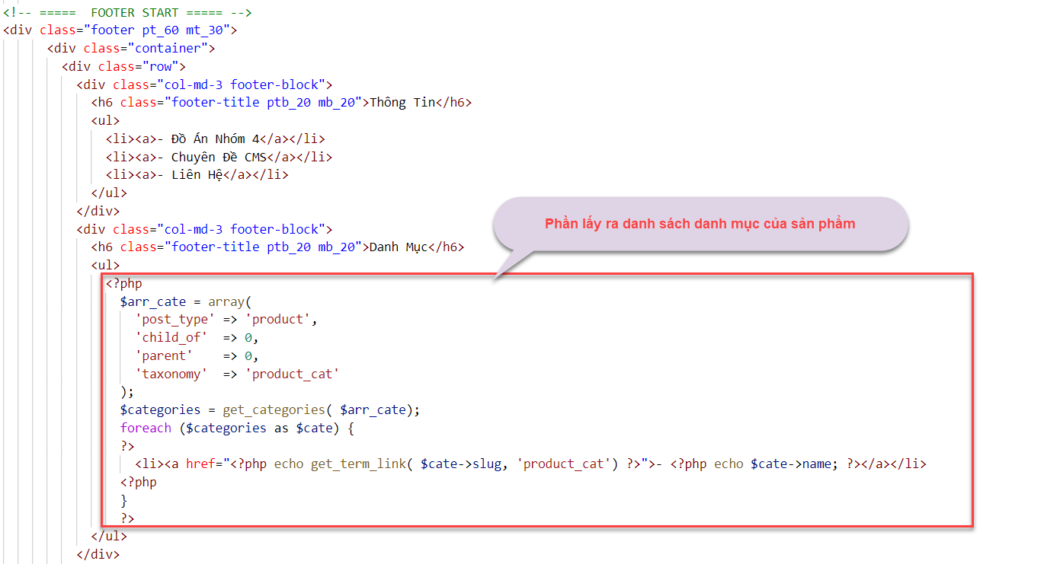

Hình 25. Phần lấy ra danh sách danh mục của file footer.php.

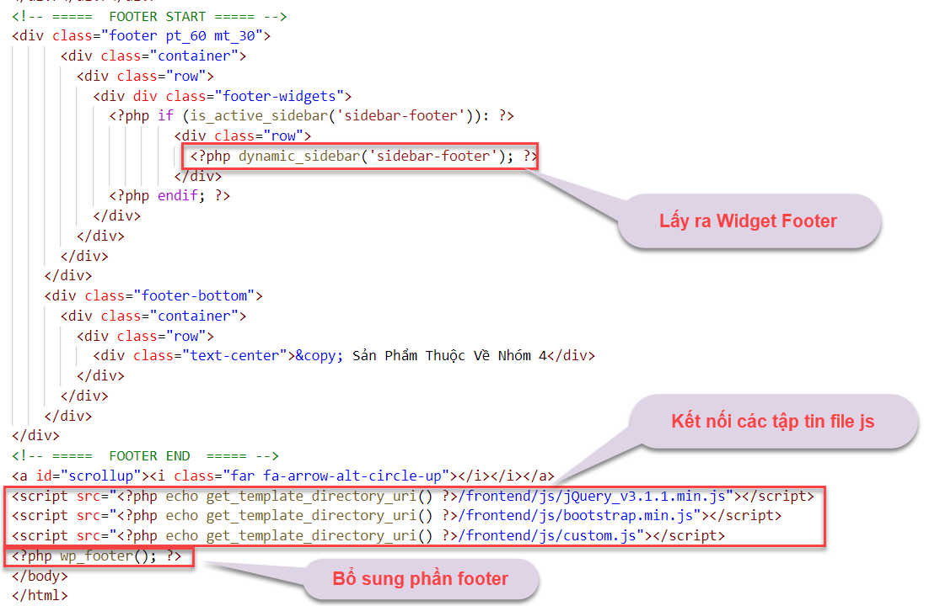

Hình 26. Phần footer của file footer.php.

* Code file function.php.

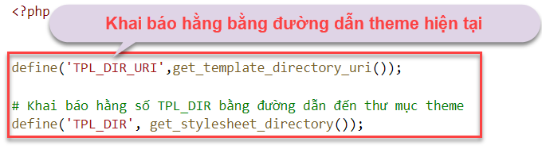

Hình 27. Khai báo hằng bằng đường dẫn theme hiện tại.

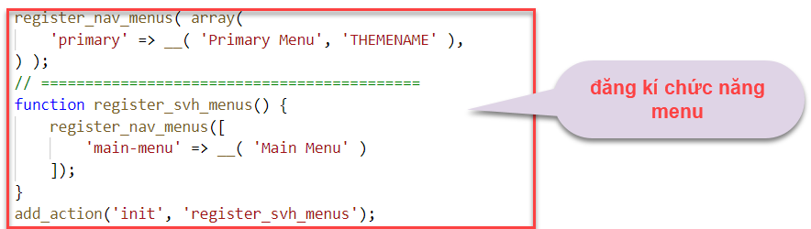

Hình 28. Đăng kí chức năng menu.

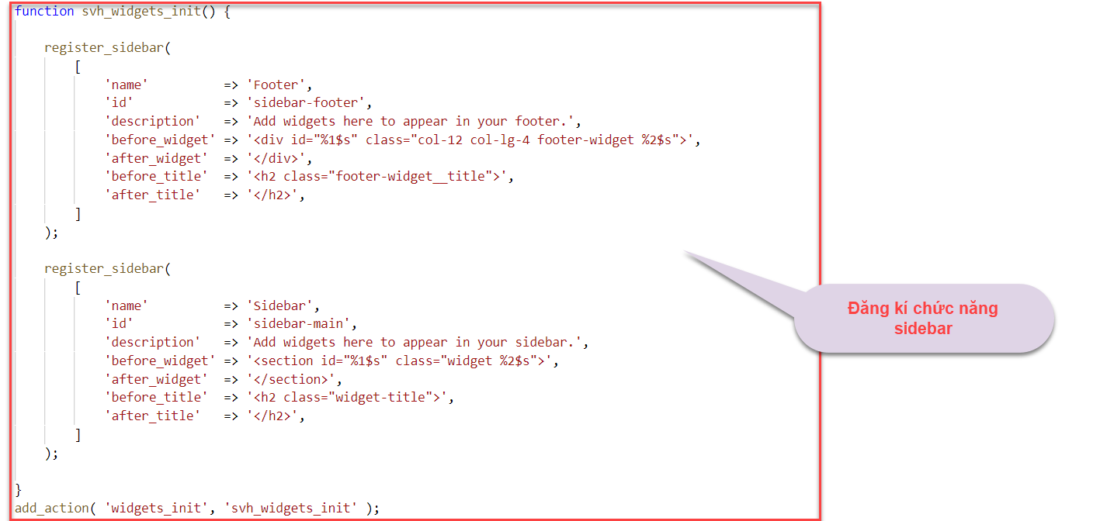

Hình 29. Đăng kí chức năng sidebar.



Hình 30. Yêu cầu load file class-wp-bootstrap-navwalker.php.

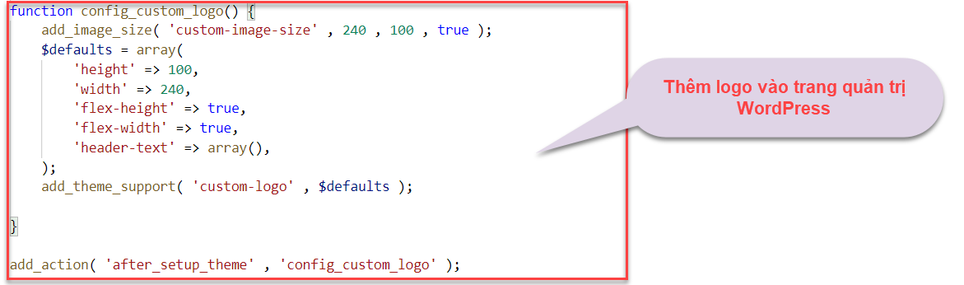

Hình 31. Thêm logo vào trang quản trị WordPress.

* Code file Index.php:

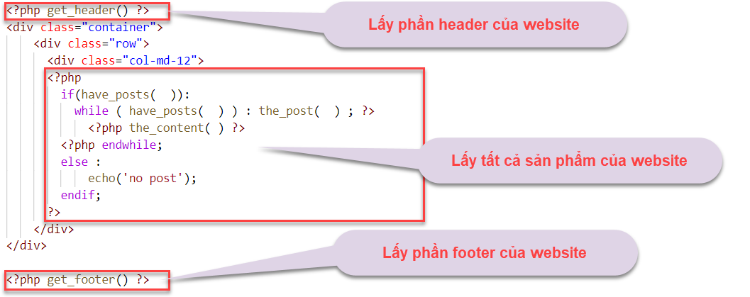

Hình 32. Code file Index.php.

* Code file style.css:

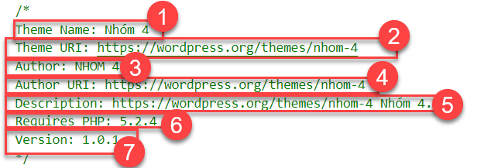

Hình 33. Code file style.css.

* + 1. Tên theme.
  + 2. Url theme.
  + 3. Tác giả.
  + 4. Đường dẫn đến thông tin tác giả.
  + 5. Mô tả theme.
  + 6. Phiên bản php cần có.
  + 7. Phiên bản theme.

1. **Giao diện theme**

* Giao diện thông tin theme trong trang admin.

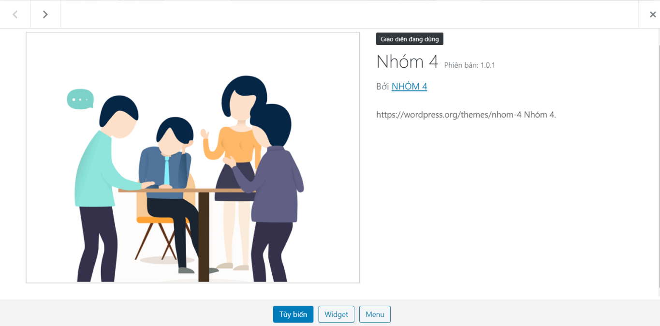

Hình 34. Giao diện thông tin theme trong trang admin.

**Giao diện trang chủ website.**

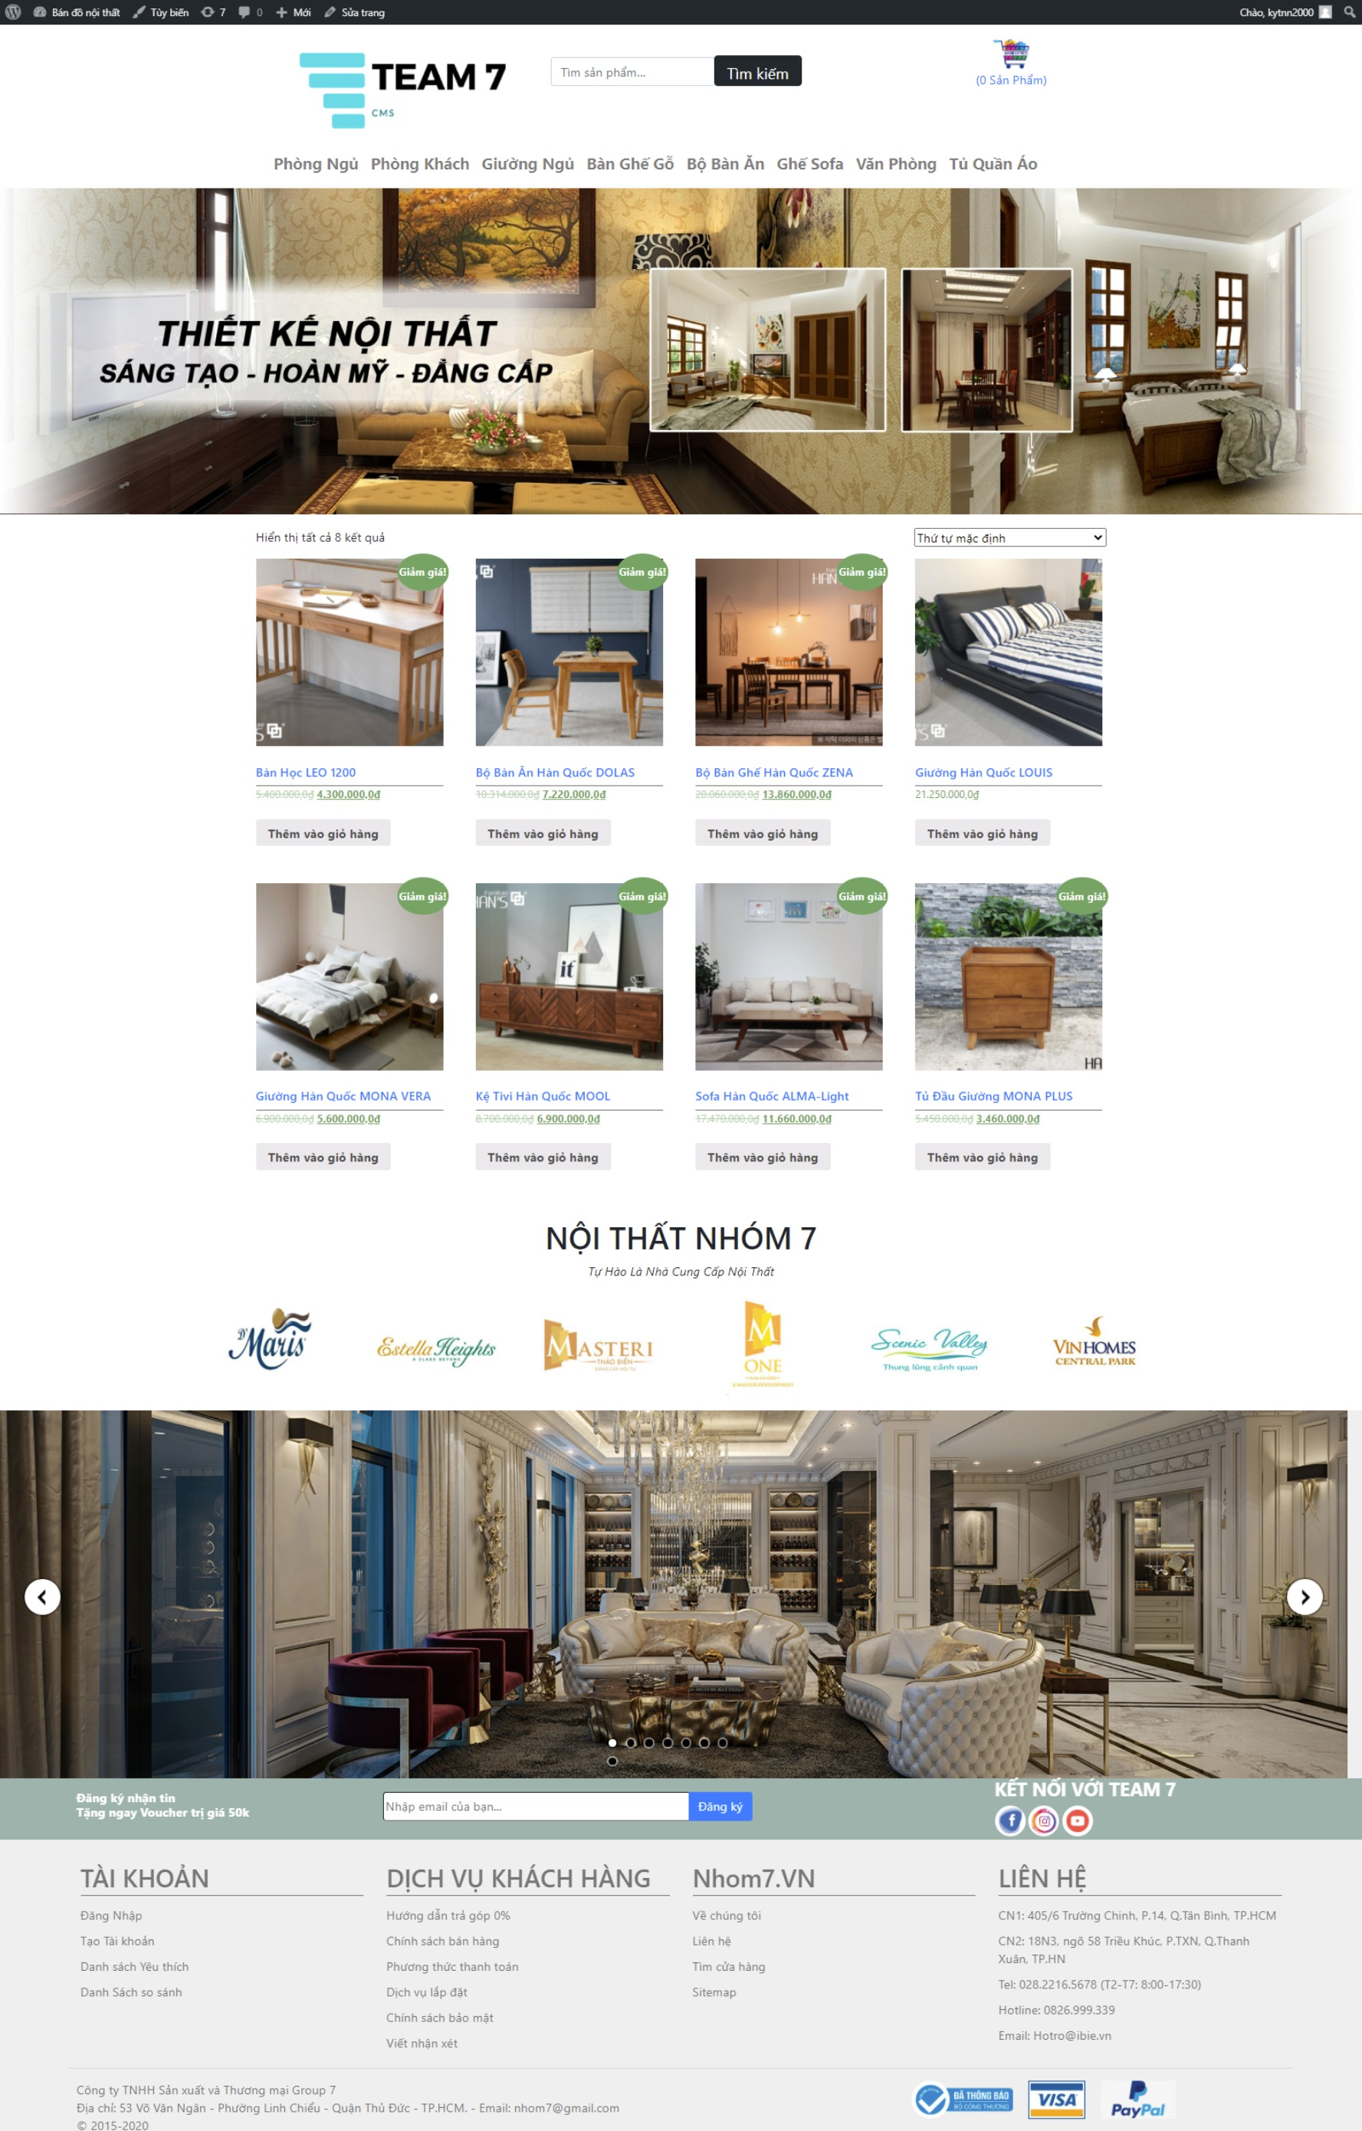

Hình 35. Giao diện trang chủ website.

* 1. **Giao diện trang chi tiết sản phẩm.**

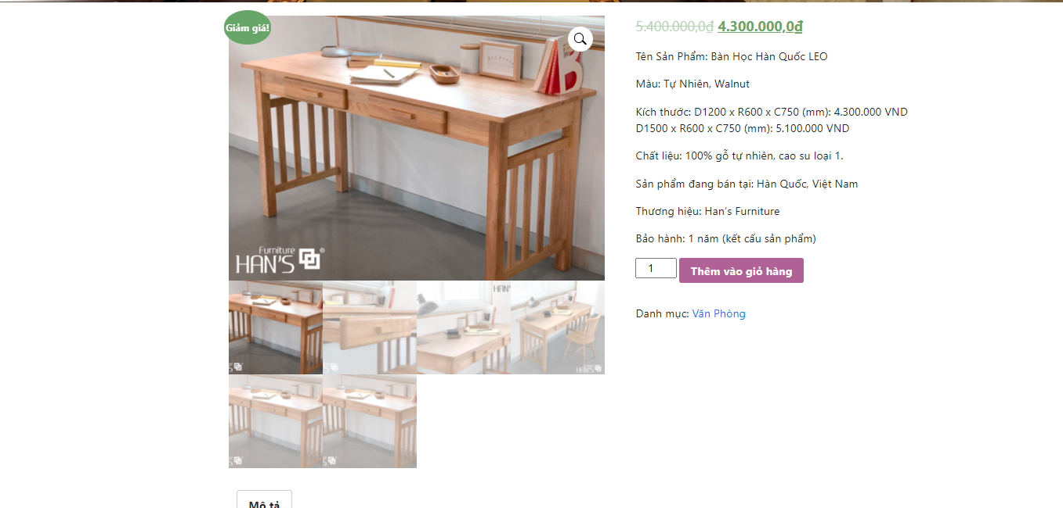

Hình 36. Giao diện trang chi tiết sản phẩm.

* 1. **Giao diện trang giỏ hàng.**

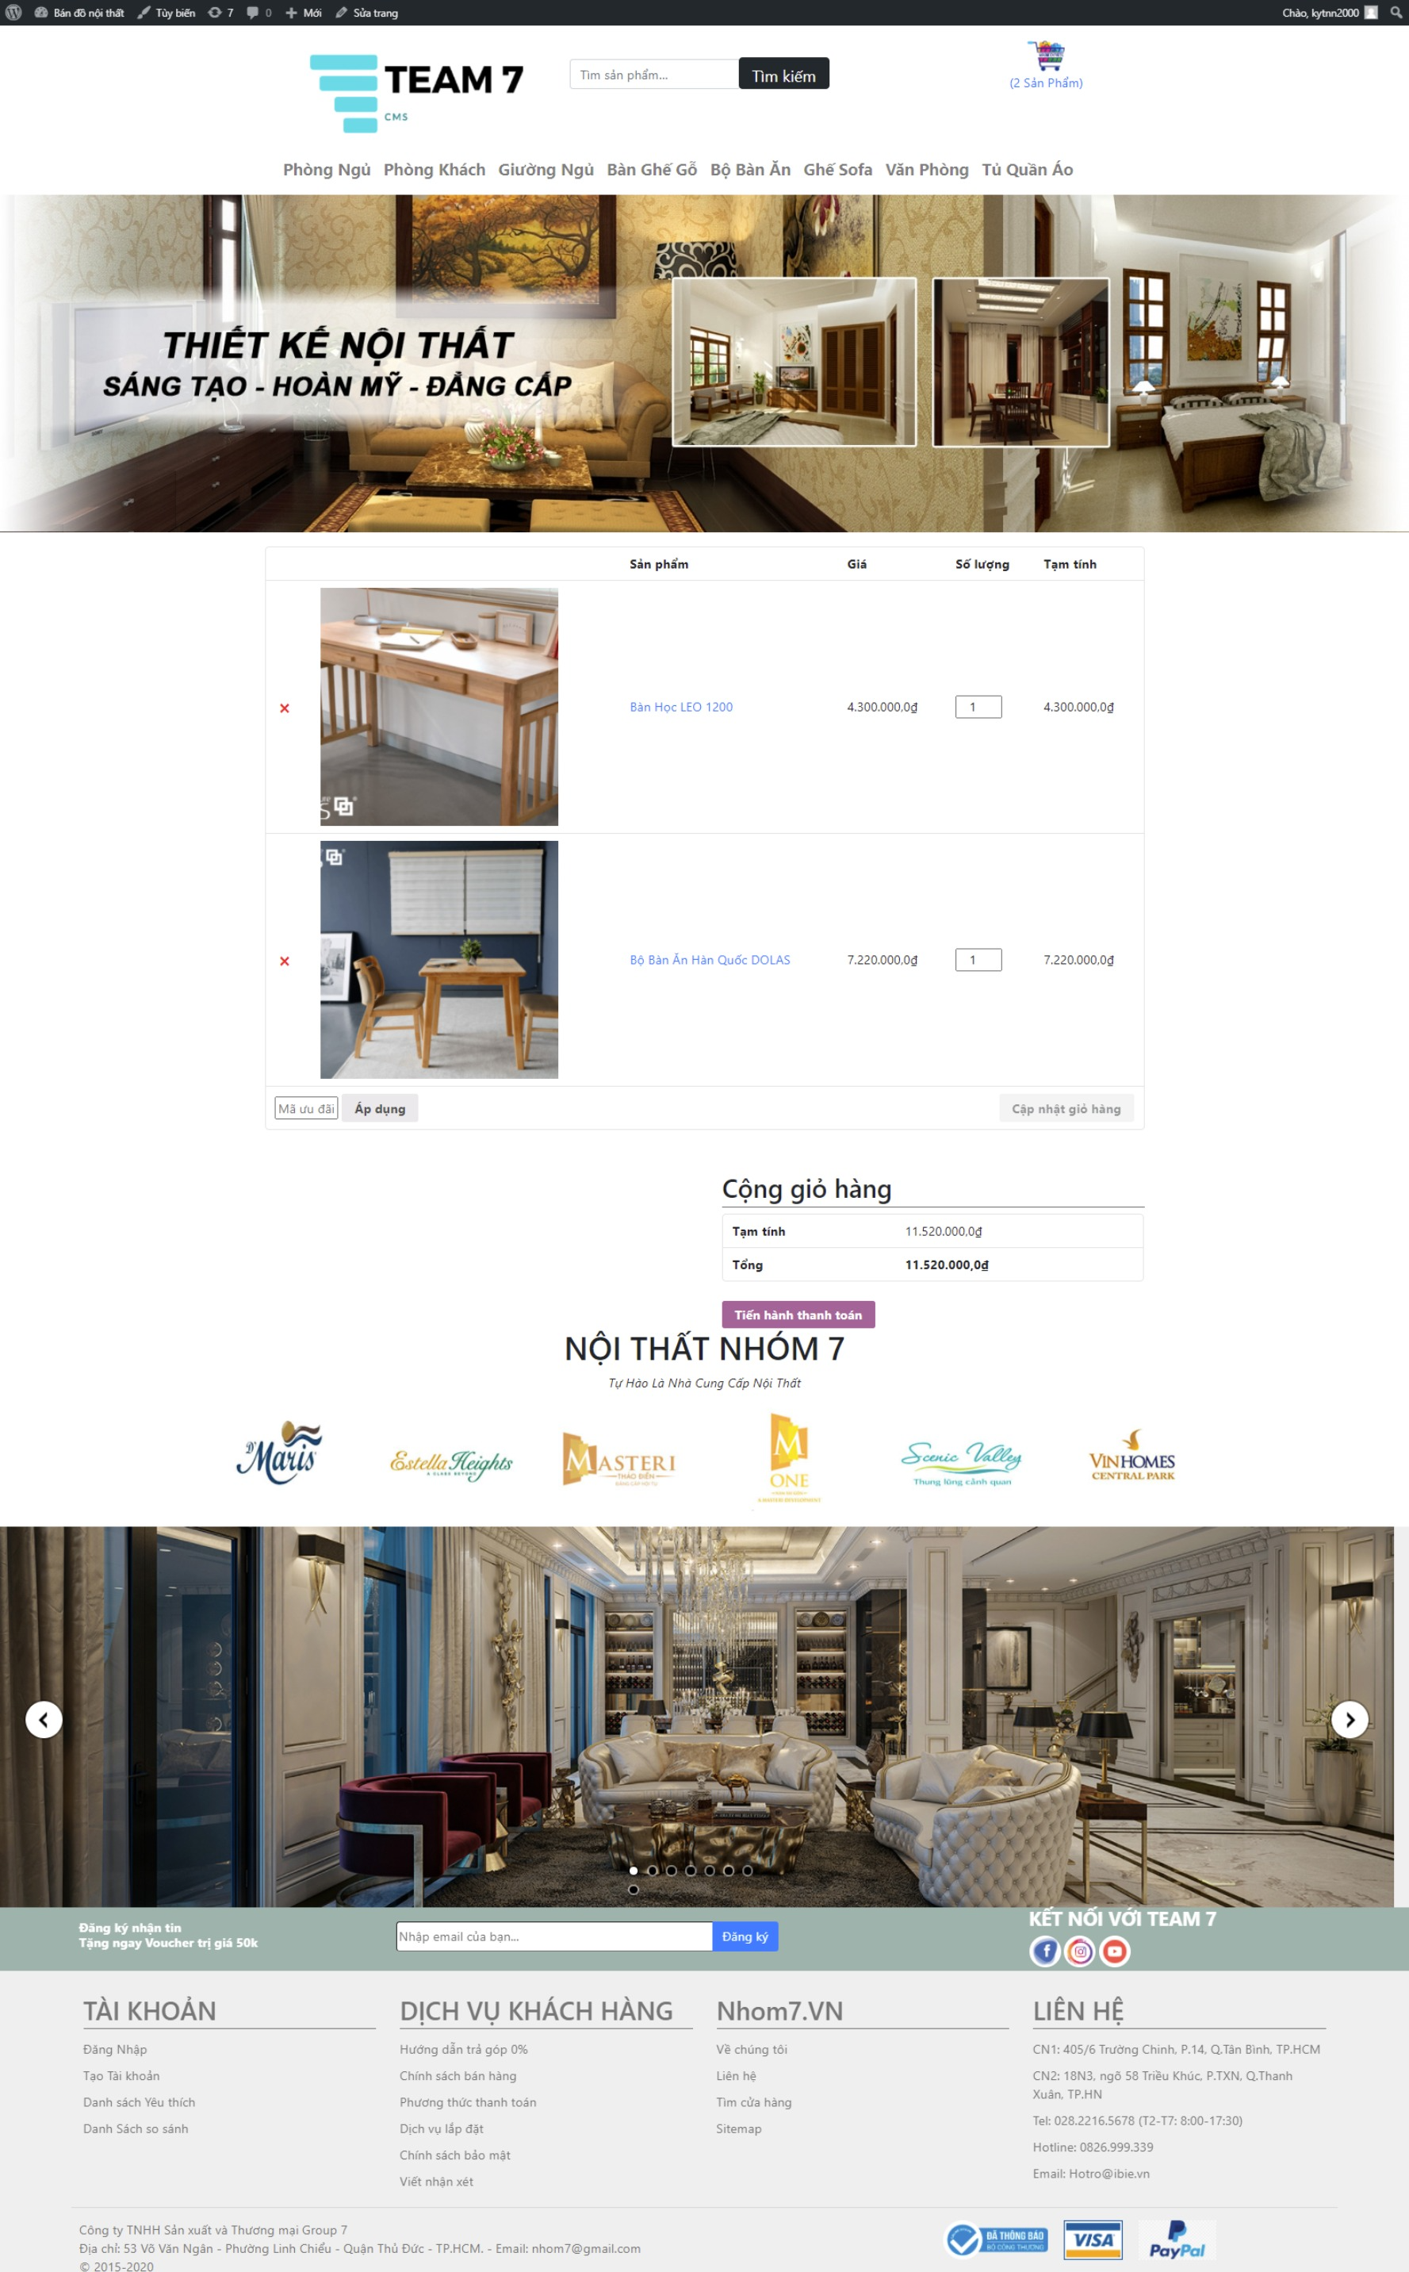

Hình 37. Giao diện trang giỏ hàng.

* 1. **Giao diện trang thanh toán.**

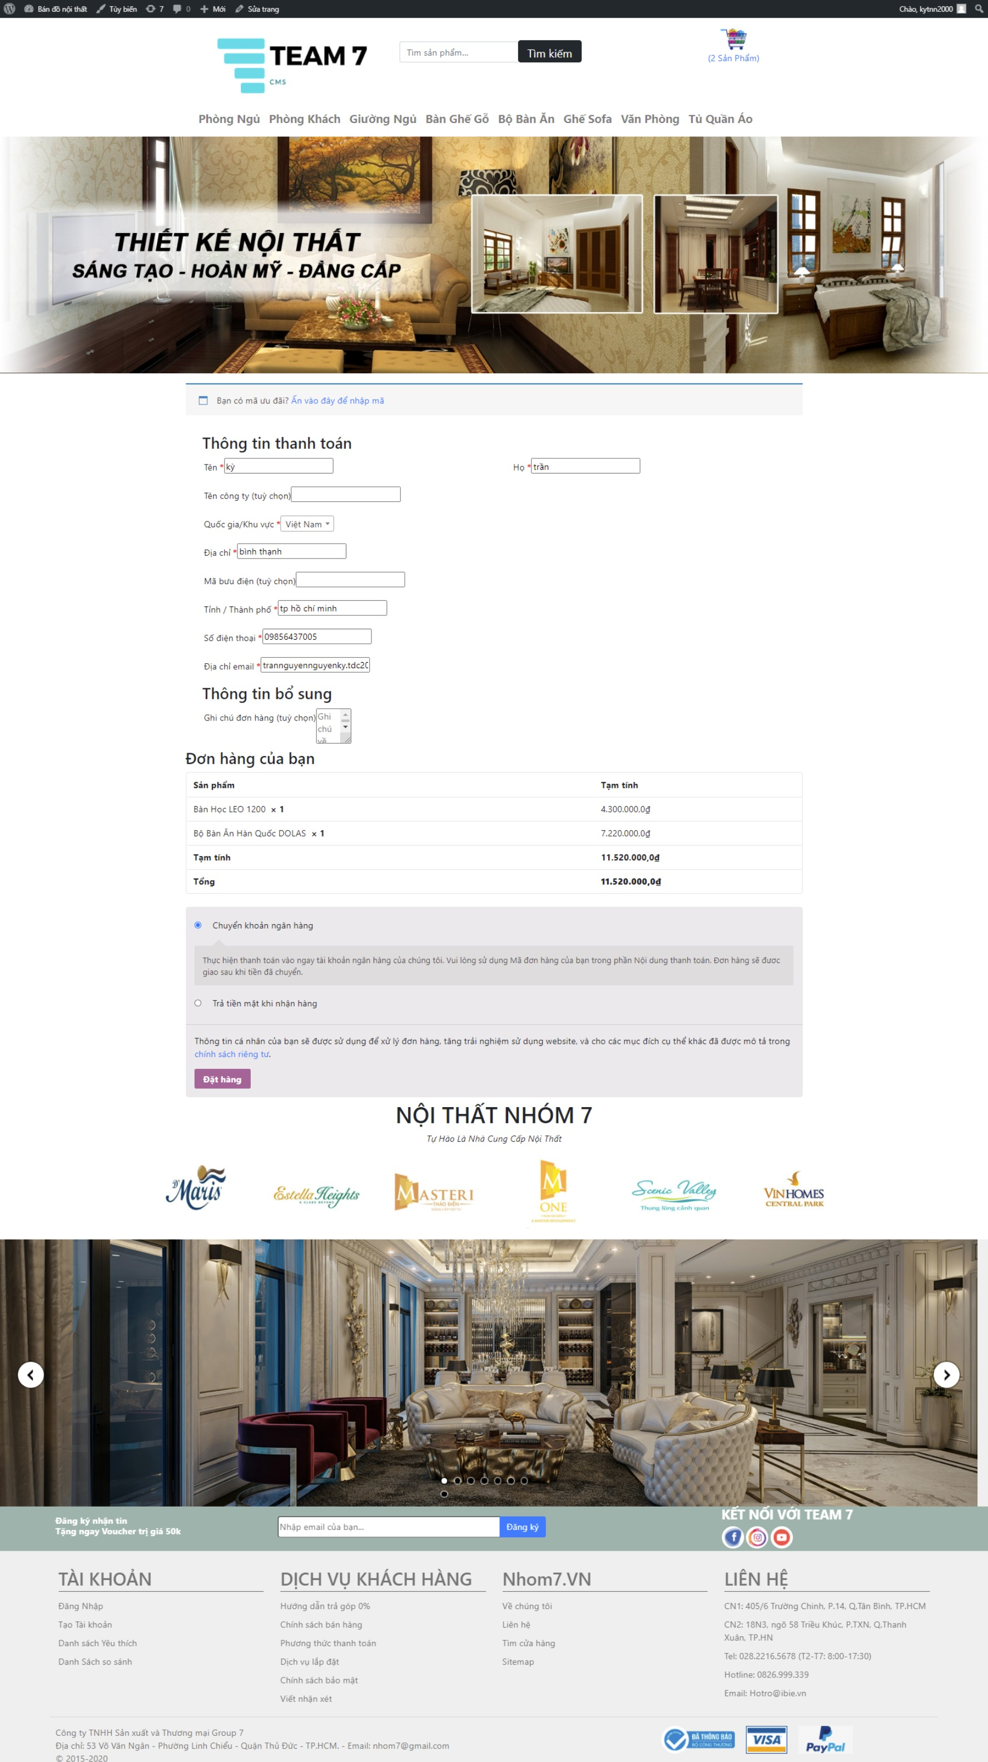

Hình 38. Giao diện trang thanh toán.

* 1. **Giao diện trang đặt hàng thành công.**

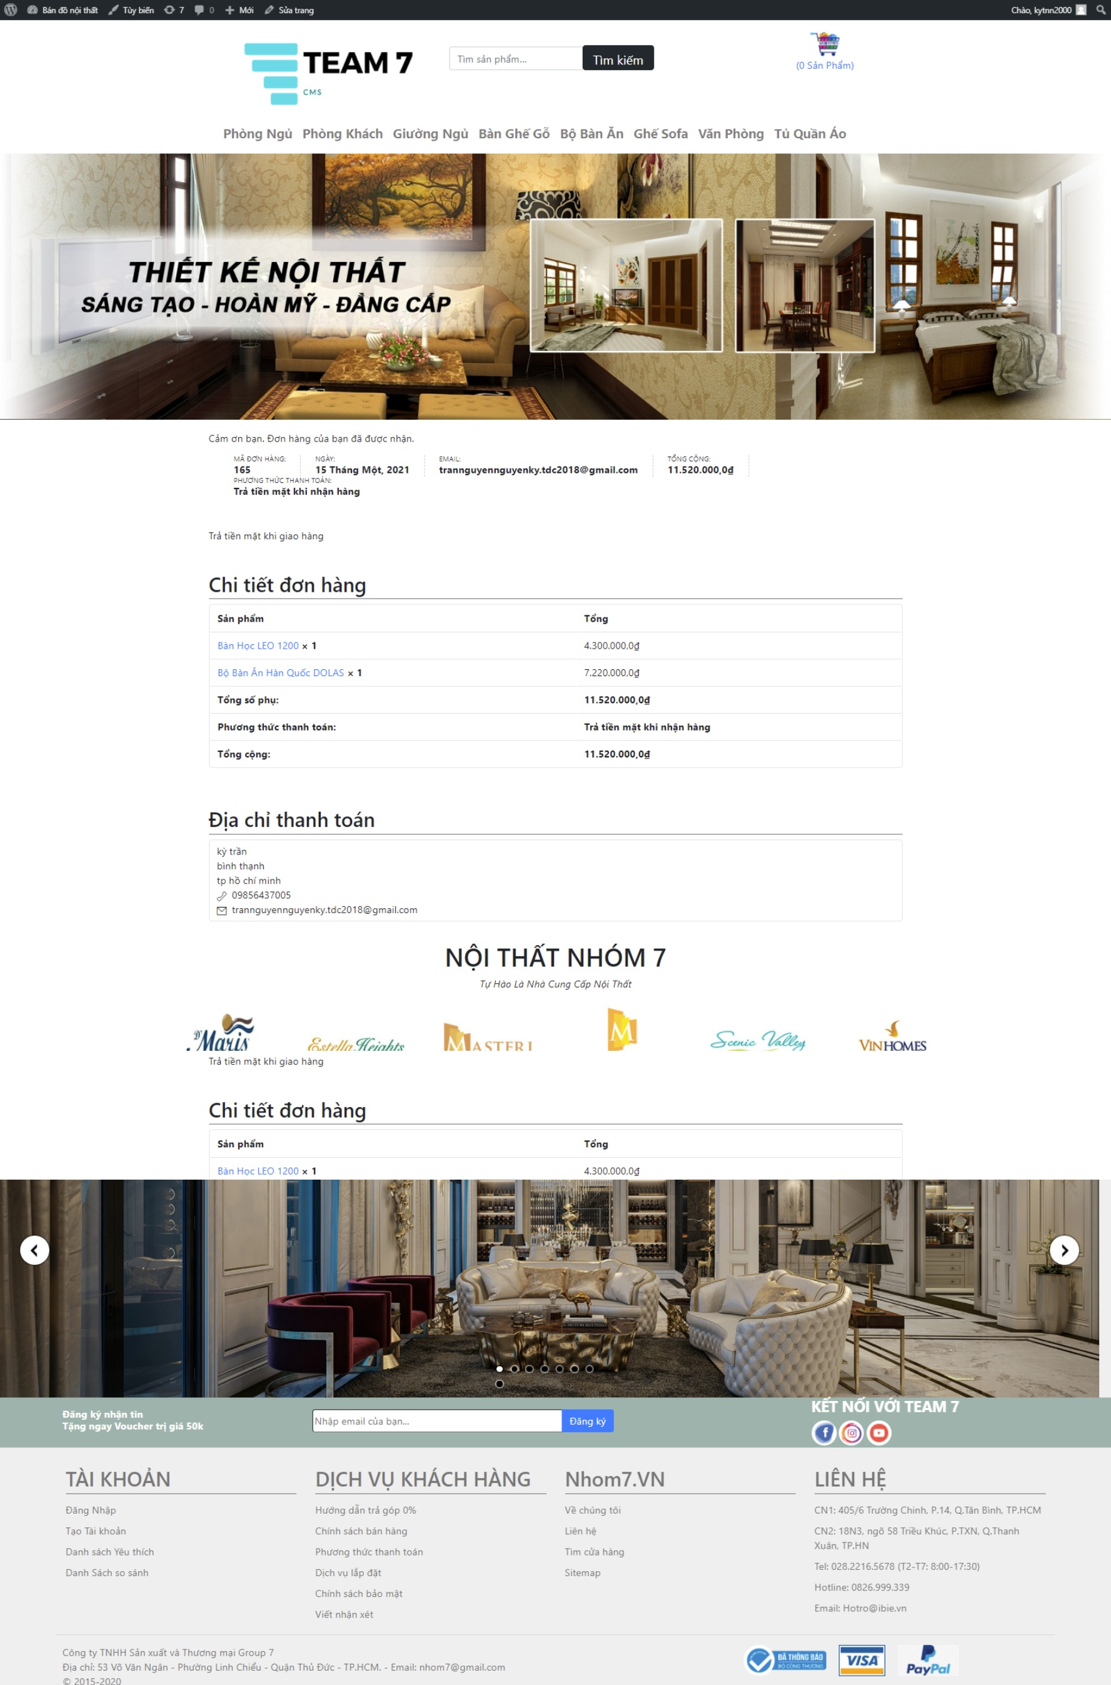

Hình 39. Giao diện trang đặt hàng thành công.

* 1. **Giao diện trang danh mục sản phẩm.**

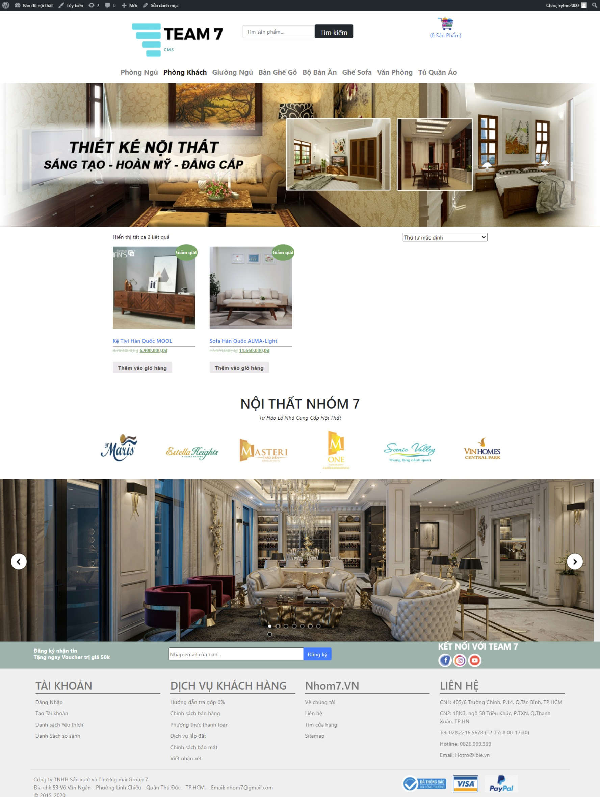

Hình 40. Giao diện trang danh mục sản phẩm.

1. **Những thuận lợi và khó khăn:**

**6.1. Thuận lợi:**

* + Tài liệu liên quan dễ dàng tìm kiếm
  + Wordpress miễn phí dể sử dụng.
  + Giao diện sử dụng dể dàng.
  + Có nhiều plugin hỗ trợ.
  + Có kiến thức cơ bản về php và front-end.
  + Cộng đồng hỗ trợ của wordpress mạnh mẽ.

**6.2. Khó khăn:**

* Tài liệu đa số được viết bằng tiếng anh nên gây cản trở trong quá trình tìm hiểu.
* Quỹ thời gian ít nên phải phân chia công việc hợp lí giữa các thành viên.
* Tài liệu nhiều nên cần phải đọc nhiều để chọn lọc ra kiến thức mình cần.